Schutz der Wasserqualität – HLUW Yspertal

Gewässerrandstreifen zum Schutz der Wasserqualität - Wasser stellt eine wichtige Lebensgrundlage für alle Lebewesen dar. Daher ist es wichtig zu wissen, was sich darin befindet und wie das Gewässer am besten geschützt werden kann auch in Bezug auf den Klimawandel und der Intensivlandwirtschaft.

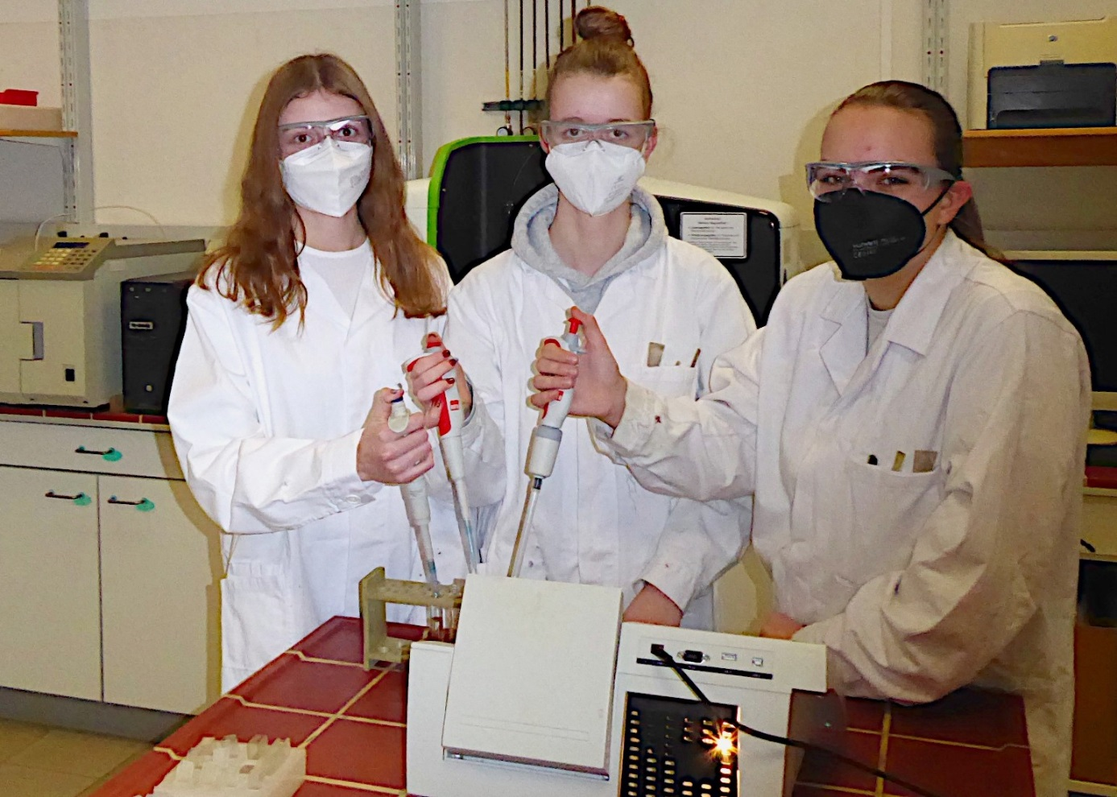
Sinnvolle Bepflanzung mit Ufergehölz reguliert den Nährstoffeintrag ins Gewässer. Die drei Diplomandinnen an der HLUW Yspertal erforschten bei ihrer Diplomarbeit diese Theorie. (vlnr) Lara Spitzhofer, Alexandra Marxrieser, Lena Reiter; Foto: HLUW Yspertal

Yspertal, Stift Zwettl - Drei Schülerinnen der HLUW Yspertal beschäftigten sich im Zuge ihrer Diplomarbeit, wie sich Gewässerrandstreifen auf den Phosphorgehalt im Sediment eines Fließgewässers auswirken. Diese Untersuchungen wurden in Kooperation mit dem Wasser-Cluster Lunz durchgeführt und dabei konnten zwei verschiedene Bäche untersucht werden (Große Ysper und Sierning in Niederösterreich). In landwirtschaftlich genutzten Gegenden erforschte man, ob Ufergehölze einen Einfluss auf die Phosphorabgabe oder -aufnahme in den jeweiligen Gewässern haben. Ein weitere zentrale Frage konnte die drei im Rahmen ihrer Diplomarbeit behandeln: „Haben die Gewässerrandstreifen, sowie Temperaturerhöhungen eine Auswirkung auf die Aktivität der Mikroorganismen?“
Durch die verschiedenen Untersuchungen kam man zur Erkenntnis, dass bei einer Temperaturzunahme, also zum Beispiel im Falle des Klimawandels, die Mikroorganismen mehr Phosphor aufnehmen können und daher im Gewässer die Gesamtphosphor - Belastung sinkt. Die Ufergehölze führen ebenfalls zu einer Verringerung des Eintrags an Phosphor. Allgemein kann man festhalten, dass die Förderung von Ufergehölz sinnvoll ist. Sie regulieren den Nährstoffeintrag, bieten aber auch nützliche Lebensräume und Uferstabilität.

Anmeldung zum Schulbesuch

Vorbeischauen und mitmachen - Wer gerade eine Neue Mittelschule (NMS) oder eine Unterstufe im Gymnasium besucht und die Reife- und Diplomprüfung (Matura) an einer berufsbildenden höheren Schule mit interessanten, krisensicheren Berufsfeldern absolvieren möchte, ist bei der HLUW Yspertal genau richtig! Für die praktische Ausbildung stehen zahlreiche Labors, ein drei Hektar großes Freigelände mit Schulgarten, Versuchswasserkraftwerk, eine PV-Anlage und Solarversuchsanlagen sowie eine moderne umwelttechnische Laborhalle mit Werkstätten zur Verfügung.
„Für Interessierte ist die Anmeldung zum Schulbesuch jederzeit möglich und wir bieten auch Online–Schulführungen an“, erklärt Schulleiter Mag. Gerhard Hackl. Schnupperschüler sind herzlich willkommen, natürlich je nach gerade geltenden Covid-Auflagen. Es gibt auch die Möglichkeit, je nach aktueller Pandemielage, im Internat zu nächtigen und so ins Internatsleben hineinzuschnuppern. Infos telefonisch unter 07415 7249 oder unter: http://www.hluwyspertal.ac.at

Cooler Sommer - Naturverbundene Jugendwoche der HLUW

Die Natur fachkundig erleben, sich für die Natur begeistern! Professorinnen und Professoren, Absolventinnen und Absolventen der HLUW Yspertal gestalten ein besonderes Programm für Kinder von 10 bis 15 Jahren in den Sommerferien, natürlich unter Einhaltung aller Hygieneregeln und Auflagen, die durch die Coronavirus-Pandemie zu diesem Zeitpunkt notwendig sind.

Kostengünstige Ferienbetreuung

Diese ökologische Jugendwoche an der HLUW Yspertal startet am Samstag, 20. August und geht bis Freitag, 26. August 2022. Untergebracht sind die teilnehmenden Jugendlichen im Privatinternat. „Ein abwechslungsreiches Programm mit coolen Freizeitaktivitäten will man je nach den durch die Coronavirus-Pandemie bedingten Möglichkeiten bieten. In den 220 Euro Kostenbeitrag ist eigentlich alles enthalten, von der Unterbringung, Verpflegung, Betreuung bis zur Programmgestaltung durch Pädagoginnen und Pädagogen der Schule und des Privatinternates“, erklärt Abt Johannes vom Stift Zwettl. „Für uns Zisterzienser ist es ein wichtiger Auftrag, neben der Seelsorge, Jugendlichen die Augen zu öffnen für die Schönheit der Schöpfung (Natur).“

Young Life Jugendwoche für nachhaltiges Leben!

Auch einen besonderen Namen hat man sich für diese Sommerwoche überlegt: „Young Life Jugendwoche für nachhaltiges Leben!“ Diese beinhaltet zum Beispiel Erkenntnisse in der Wasserchemie, Biologie, Landschaftsökologie, Lärmmessung und das in spielerischer Form. Coole Freizeitangebote stehen am Schulstandort zur Verfügung. Die Angebote reichen von einer In- und Outdoorkletterhalle, einem Turnsaal, einem Erlebnisbad, einem Badeteich, einem Naturpark bis hin zu abwechslungsreichem Training an Fitnessgeräten. Diese Woche in den Ferien eignet sich auch als Schnupperwoche für Interessierte an der fünfjährigen berufsbildenden höheren Ausbildung mit Reife- und Diplomprüfungsabschluss. Die Anmeldung ist jederzeit möglich! Informationen unter Tel. 07415 7249 oder http://www.hluwyspertal.ac.at

Lebendige Privatschule des Stiftes Zwettl in Yspertal

Besonders wichtig ist die geistige und körperliche Fitness. Mit zahlreichen Sportangeboten, von Fußball für Mädchen und Burschen über Volleyball bis hin zum Bogenschießen, Klettern und Fitnessprogrammen wird den Teenagern eine Menge geboten. Ein Drittel der Unterrichtszeit findet in Form von Praktika oder Projekten statt. Projektwochen und Fachexkursionen mit Auslandskontakten, miteinander arbeiten und Spaß haben und gemeinsam coole Freizeitangebote erleben, das alles sorgt für eine lebendige Berufsausbildung. Natürlich gibt es ein Privatinternat für Mädchen und Burschen. Mit umfangreichen Förderangeboten in der Schule und im Internat kann man seine persönliche Fitness steigern. Die Ausbildung schließt man mit der Reife- und Diplomprüfung ab. Damit erlangt man auch die Studienberechtigung. Es besteht auch die Möglichkeit, danach direkt ins Arbeitsleben einzusteigen und um den Ingenieurtitel anzusuchen. Umwelt- und Abfallbeauftragte/er, mikrobiologische/er und chemische/er Laborant/in und Umweltkaufmann/frau sind nur ein paar Beispiele für Berufsmöglichkeiten.

